0.Gitlab安装

1.安装和配置必要的依赖关系

在CentOS7，下面的命令将在系统防火墙打开HTTP和SSH访问。

systemctl enable sshd postfix

systemctl start sshd postfix

firewall-cmd --permanent --add-service=http

systemctl reload firewalld

2.添加gitlab包服务器安装包

curl -sS https://packages.gitlab.com/install/repositories/gitlab/gitlab-ce/script.rpm.sh | sudo bash

yum install gitlab-ce

3.配置并启动

gitlab-ctl reconfigure #启动要蛮久

# Jenkins安装

先安装java

[root@fabric1 ~]# yum -y install java #先确保安装java

[root@fabric1 ~]# ls

jenkins-2.138.2-1.1.noarch.rpm

[root@fabric1 ~]# rpm -ihv jenkins-2.138.2-1.1.noarch.rpm #包提前备好



查看状态，默认端口为8080

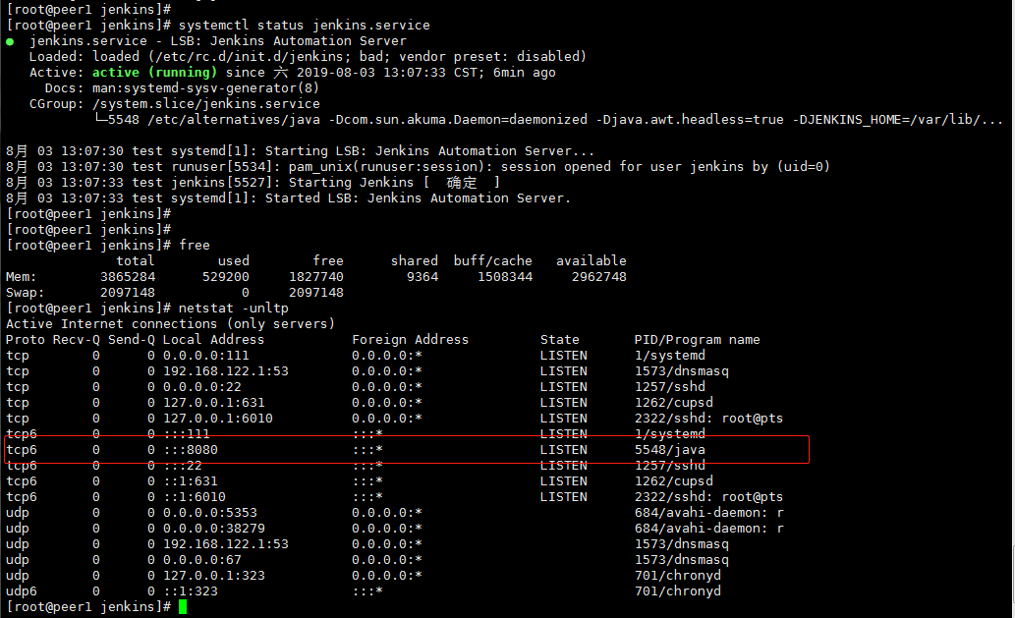

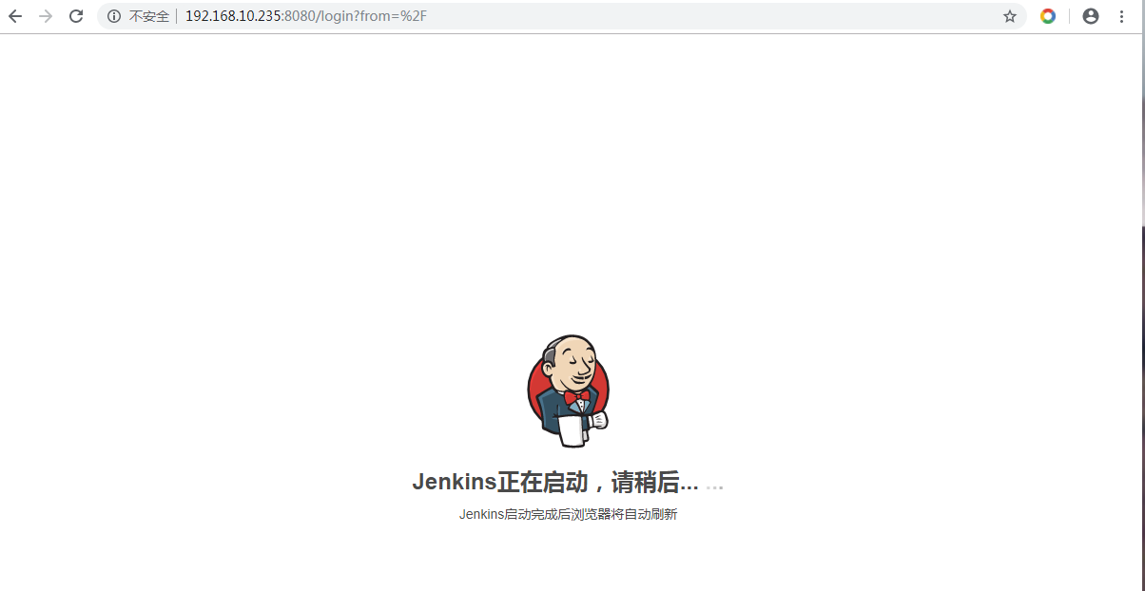

等待一段时间后输入密码继续

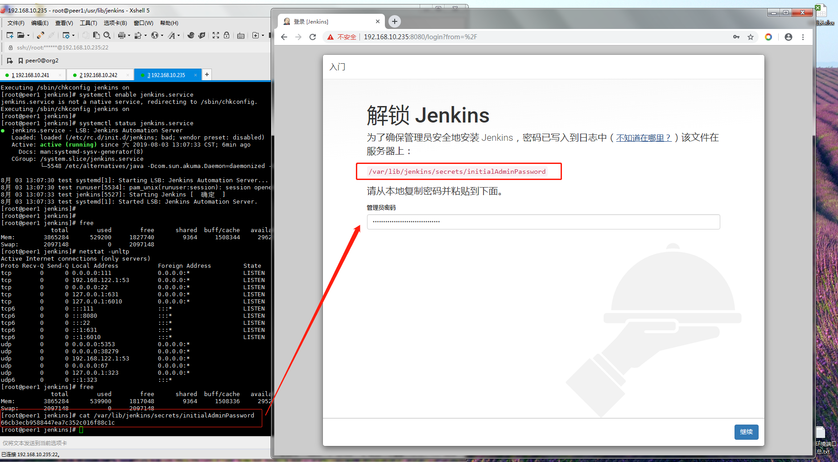

选择插件安装，建议的插件约20几个，等待其安装完成

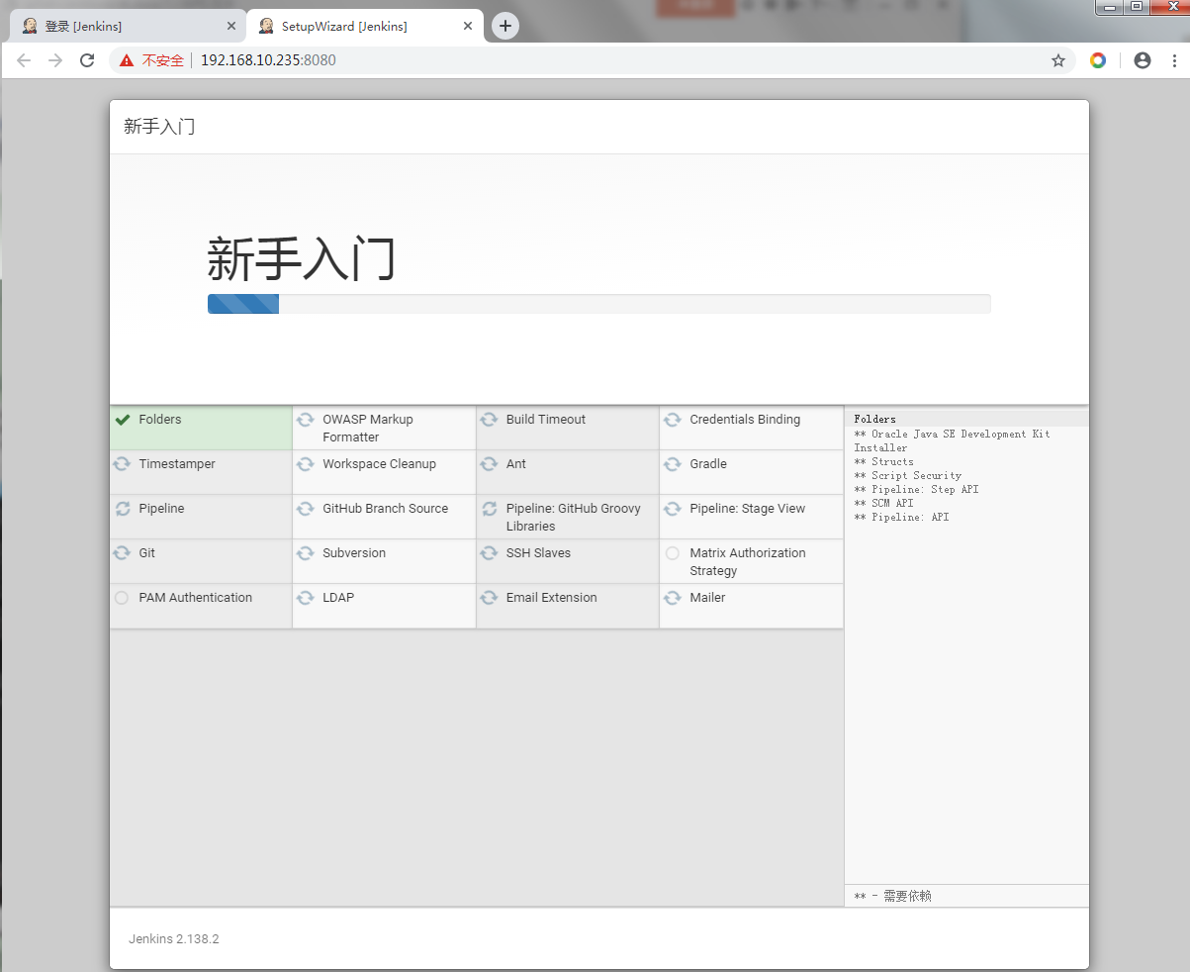

# Jenkins备份恢复：

安装 ThinBackup插件

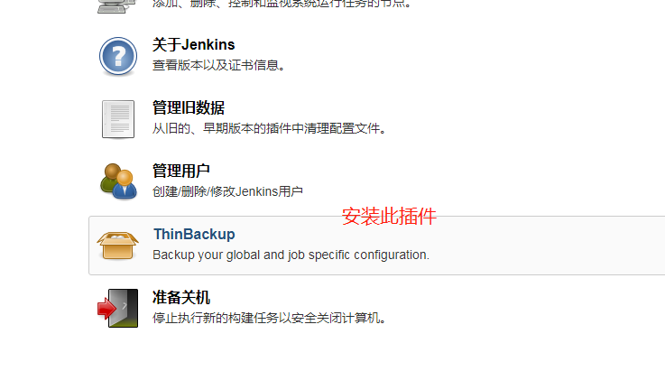

配置 ThinBackup

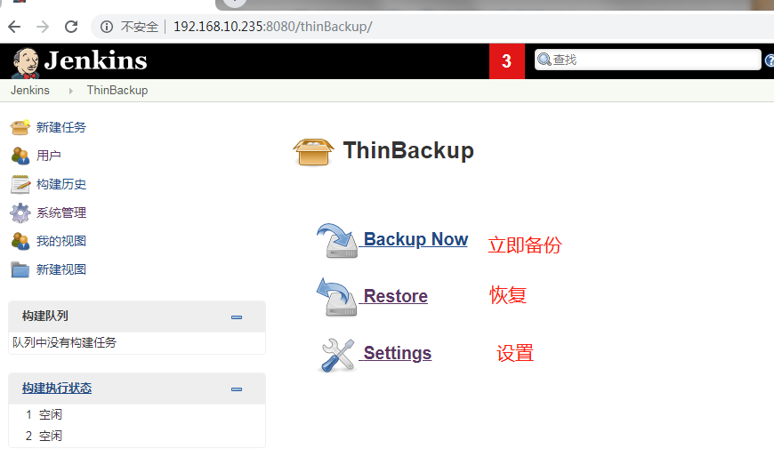

指定备份文件路径，设置所属组和所属主，

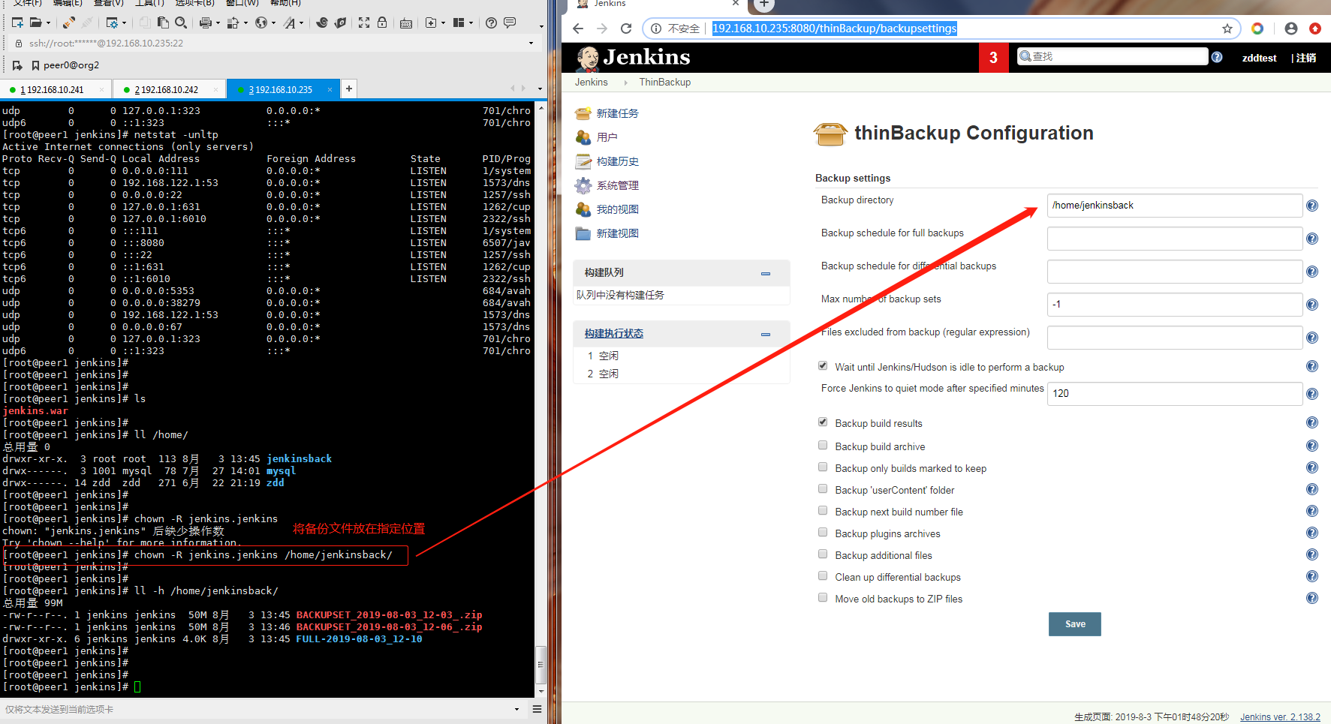

恢复：

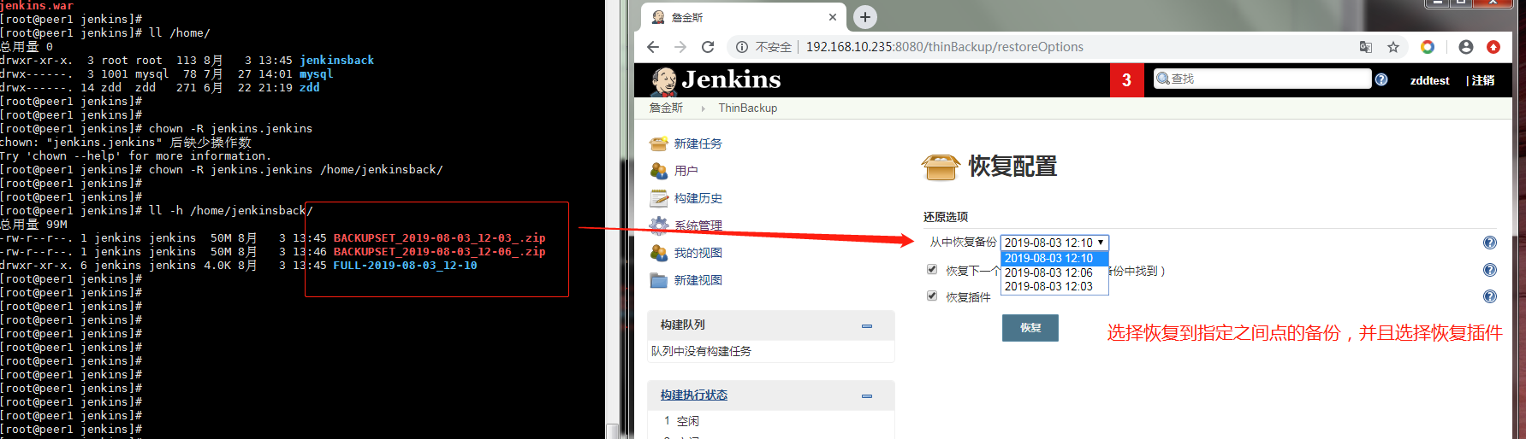

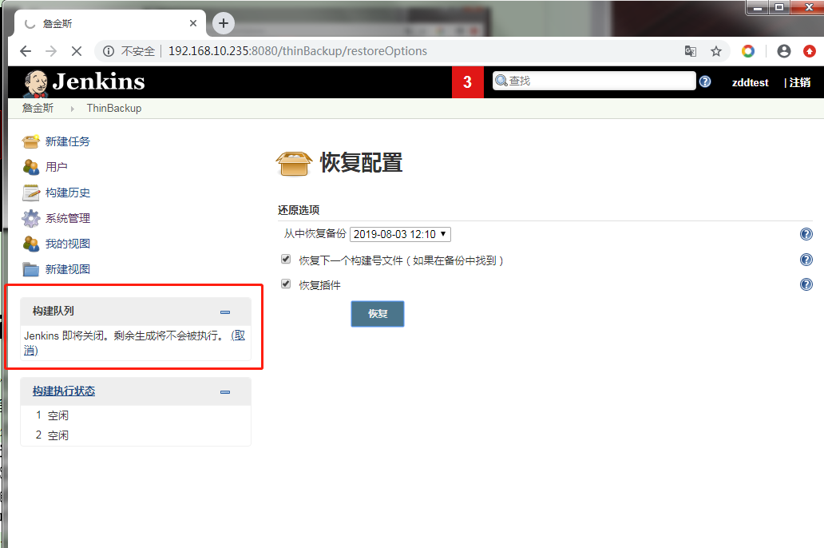

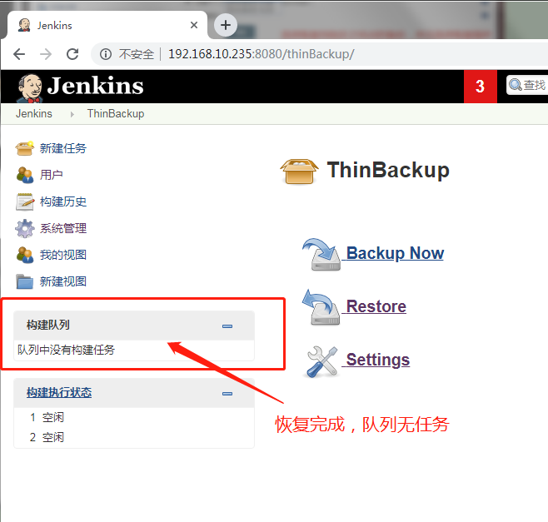

[root@peer1 jenkins]# systemctl restart jenkins #重启jenkins生效

Jenkins配置1：

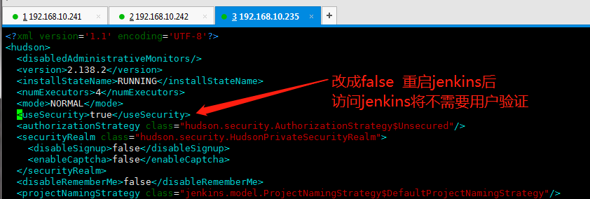

# Jenkins 忘记admin密码拯救方法

打开安装jenkins的目录发现有一个users的文件夹，发现每一个用户里面就有一个以这个用户名命名的文件夹。打开我常用的那个用户名命名的文件夹，里面有一个config.xml文件，这应该就是用户的一些配置信息了吧。果然在config.xml文件里有用户基本信息。在某一处发现了 这段配置信息，这应该就是加密后的 密码了吧。

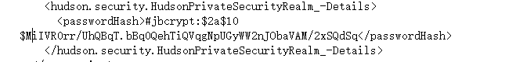

这个用户的密码是123456，那么我把这串加密后的密码复制到admin用户配置文件不就等于修改了admin的密码了。

123456加密后： #jbcrypt:$2a$10$MiIVR0rr/UhQBqT.bBq0QehTiQVqgNpUGyWW2nJObaVAM/2xSQdSq

修改 /users/admin/comfig.xml 文件后，保存重新启动Jenkins程序。

再以用户名admin 密码123456 成功登录。

此方法未实践成功待查

# Jenkins管理：

[root@test jenkins]# whereis jenkins

jenkins: /usr/lib/jenkins

[root@test jenkins]# cd /usr/lib/jenkins/

[root@test jenkins]# ls

jenkins.war

启动方式: systemctl start jenkins

admin/123***！

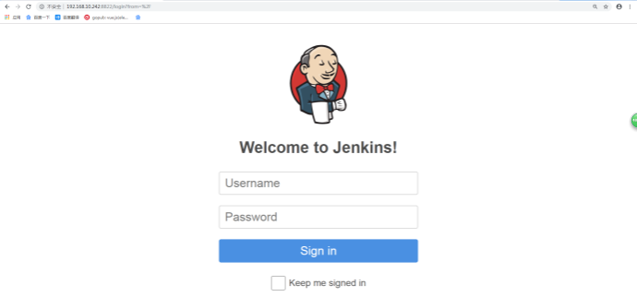

### 全局配置：

### 全局工具配置：

Maven的settings.xml文件：

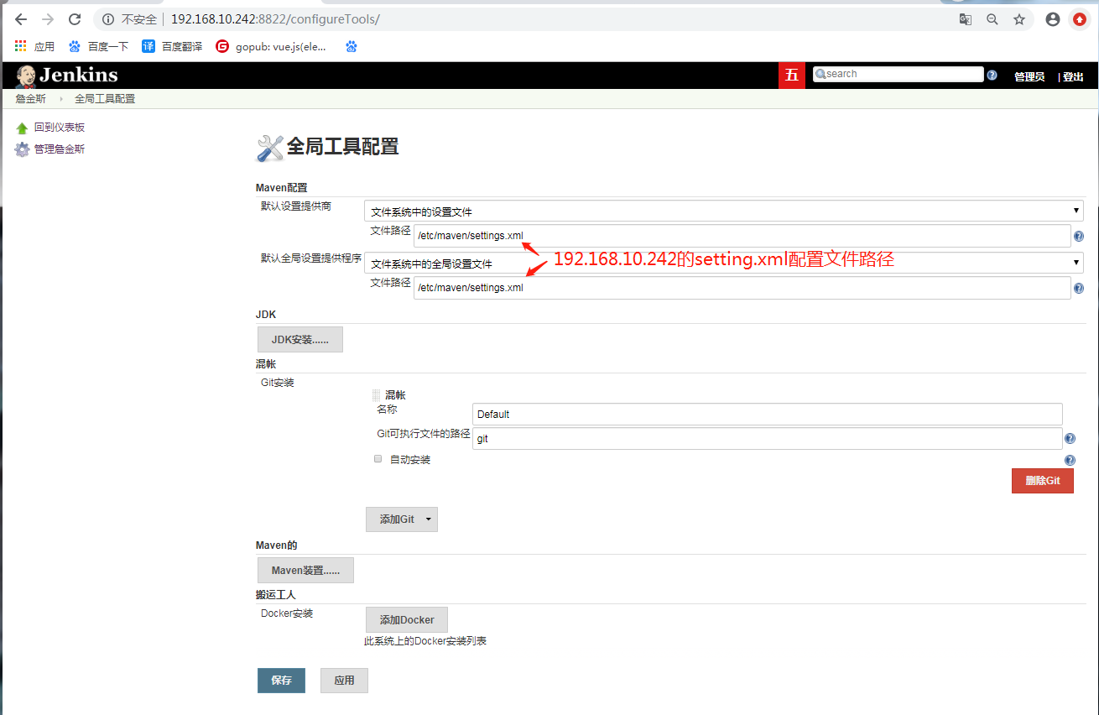

### Jenkins仓库目录：

/home/Jenkins/workspace #每个项目都有有自己的文件目录，

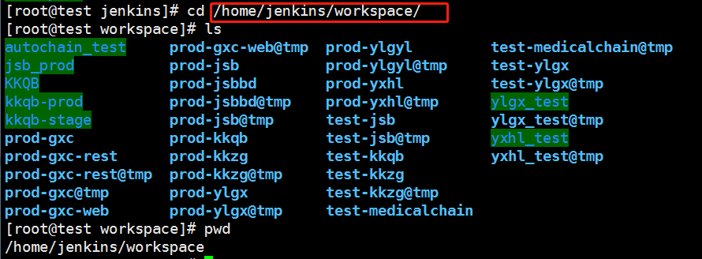

### Jenkins构建工作：

1、开发将项目文件合并好到gitlab(192.168.10.245)服务器上,目录为：/var/opt/gitlab/git-data/repositories/chit,

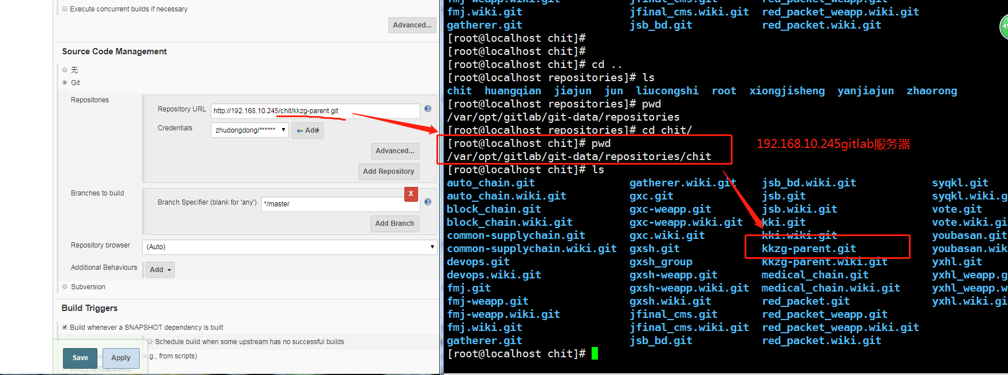

2、Jenkins利用Maven的pom.xml文件中的命令将代码文件打包成jar包、重命名，放到jenkins服务器的仓库中

Jenkins仓库目录为：/home/Jenkins/workspace



https://oapi.dingtalk.com/robot/send?access_token=77a701b016171a5b74185b478e779d8d0b677222be6e5f9534c1d4f3fa50bbcf

https://oapi.dingtalk.com/robot/send?access_token=77a701b016171a5b74185b478e779d8d0b677222be6e5f9534c1d4f3fa50bbcf

### Maven

maven的settings.xml文件：Jenkins在构建Maven项目时需要依靠该配置文件来执行Maven，其配置如下：

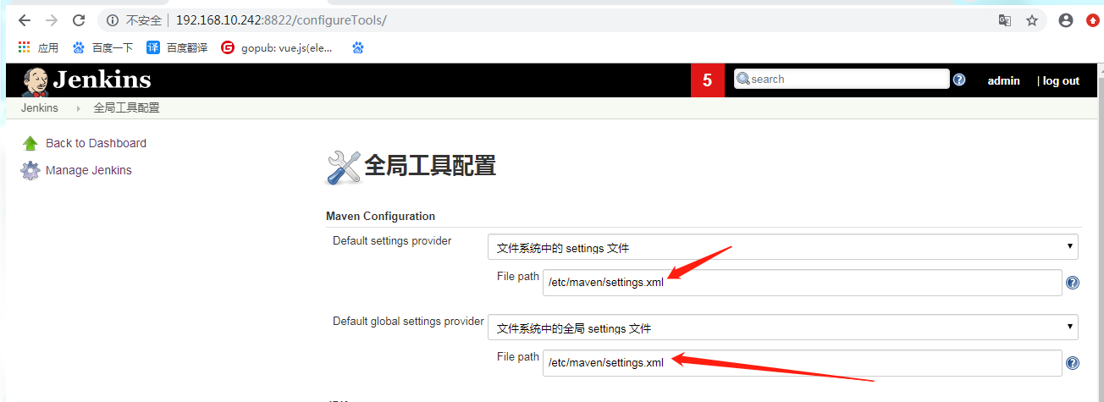



### 新项目中pom.xml文件路径：

以jsb为例

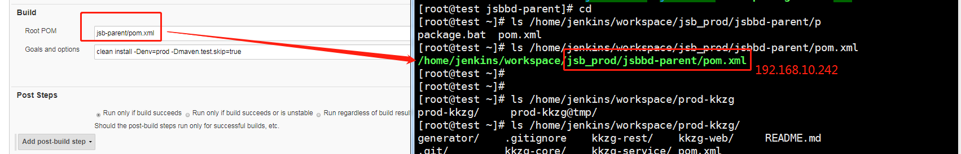

以kkzg为例



在gitlab中也可以查看到pom.xml路径

以jsb为例，在jsb

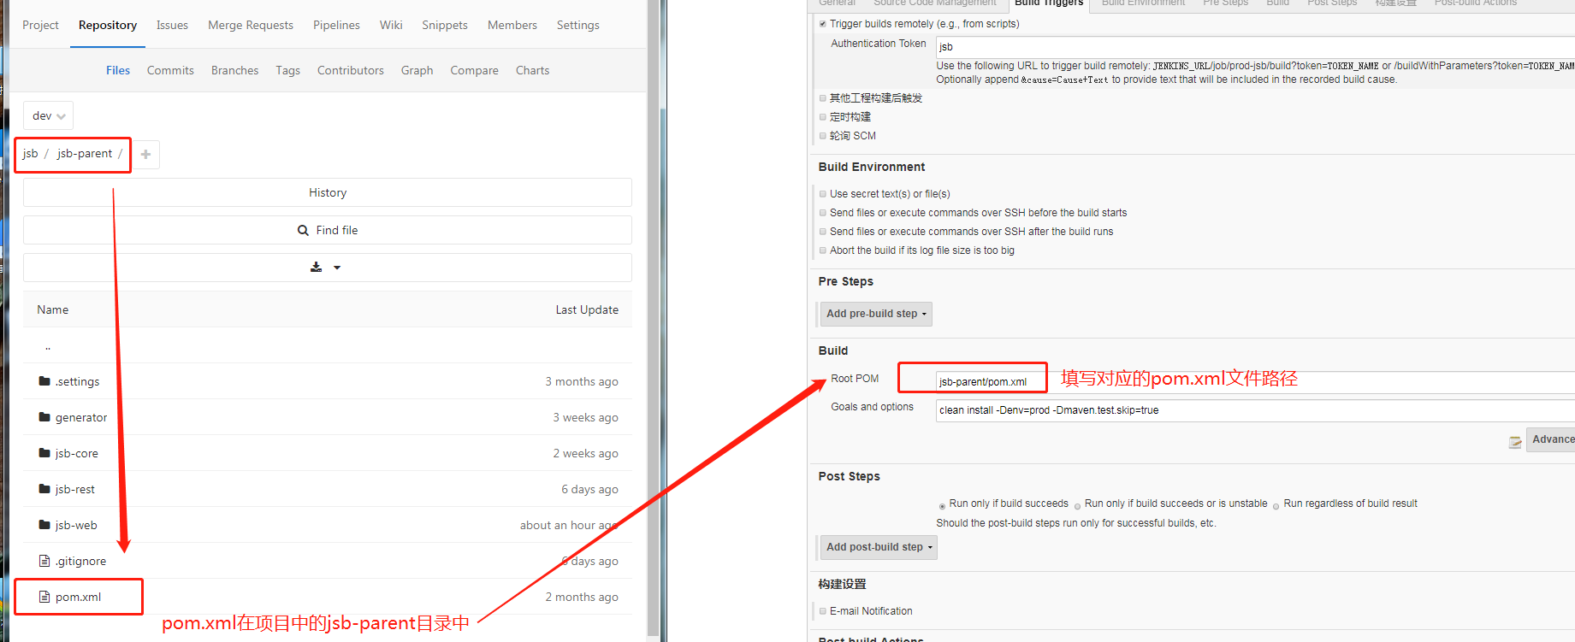

### 配置钉钉机器人通知：

https://im.dingtalk.com/ 用网页登录，进入一个群（只能在其中一个群中），添加机器人。

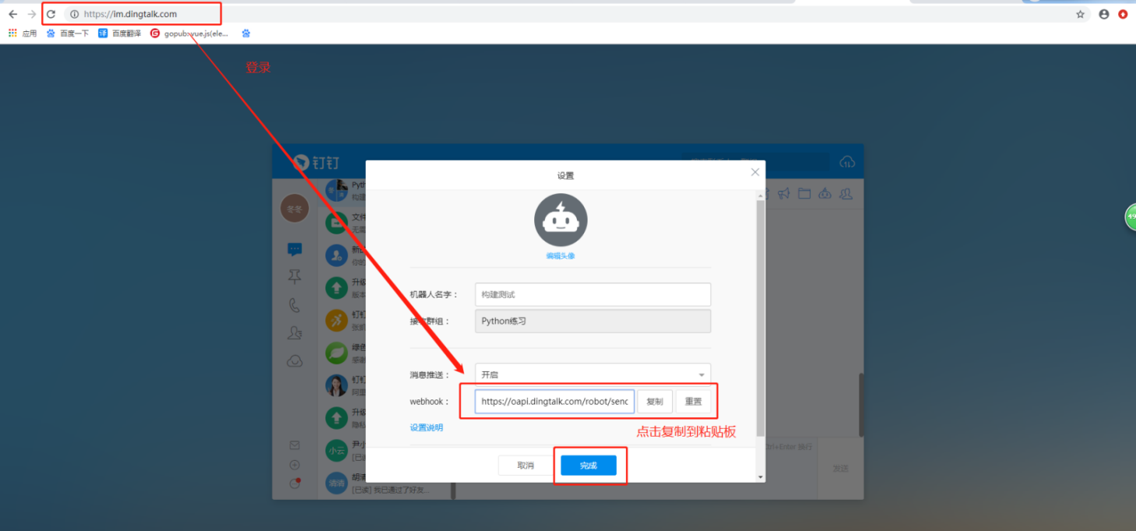

复制后粘贴的内容如下：

https://oapi.dingtalk.com/robot/send?access_token=77a701b016171a5b74185b478e779d8d0b677222be6e5f9534c1d4f3fa50bbcf

只需要access_token= 后面的字符串77a701b016171a5b74185b478e779d8d0b677222be6e5f9534c1d4f3fa50bbcf

将字符串复制粘贴到如下：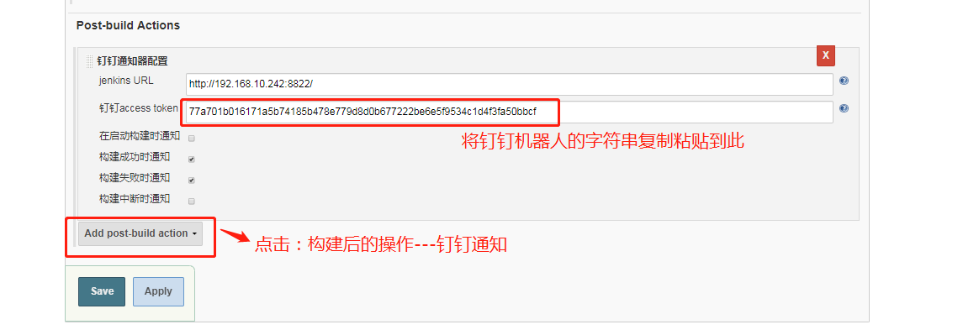

Jenkins使用权限

用户：Changhua IT

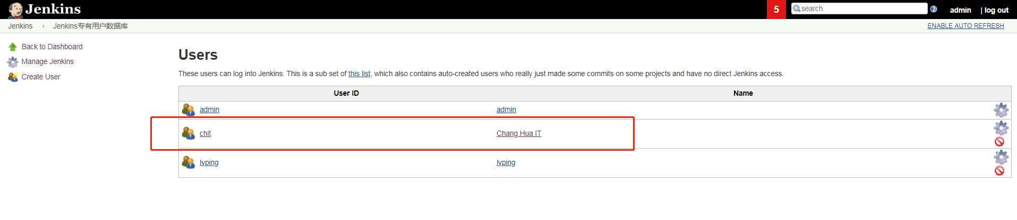

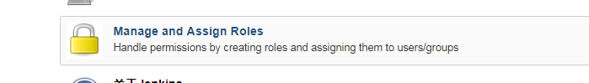

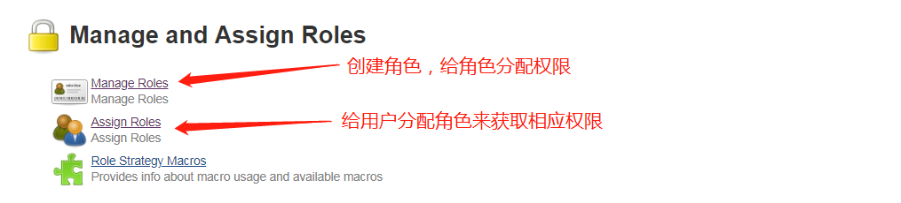

### Jenkins构建个分支的选择

（test-jsb为例）

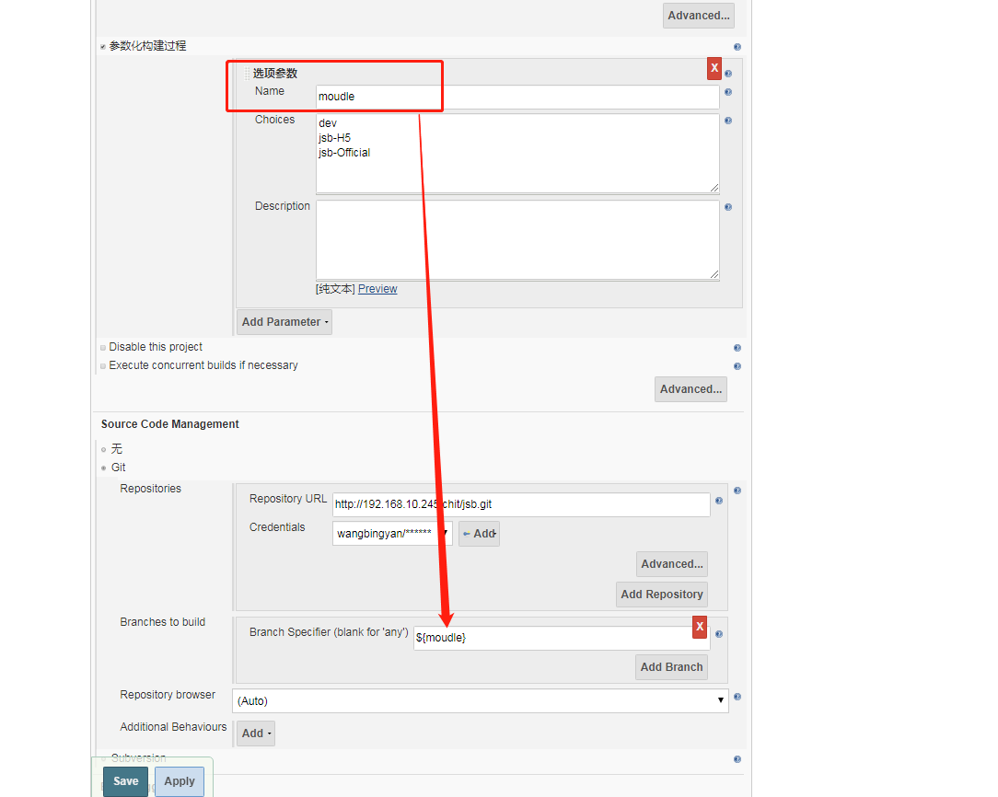

# 远程构建方式

## 方式一：触发远程构建

